**INSTITUTO POLITÉCNICO DO PORTO**

**ESCOLA SUPERIOR DE ESTUDOS INDUSTRIAIS E DE GESTÃO**

Tecnologias e Sistemas de Informação para a Web

**Jogo da Forca  
(Cenário A)**

Grupo 10: Dante Ferreira Marinho (9150420)  
 Cláudia Patrícia (9150371)

Disciplina: Algoritmia e Estruturas de Dados  
Docente: Doutor Mário Paulo Teixeira Pinto

Vila do Conde  
Janeiro de 2016

**SUMÁRIO**

Introdução 3

Manual do Utilizador 3

Pré Requisitos 3

1. Novo Jogo 4

2. Configurações 4

3. Ranking 4

4. Uploads de Palavras 5

0. Sair 5

Algoritmos de Uma Opção do Menu 5

Conclusão 6

# Introdução

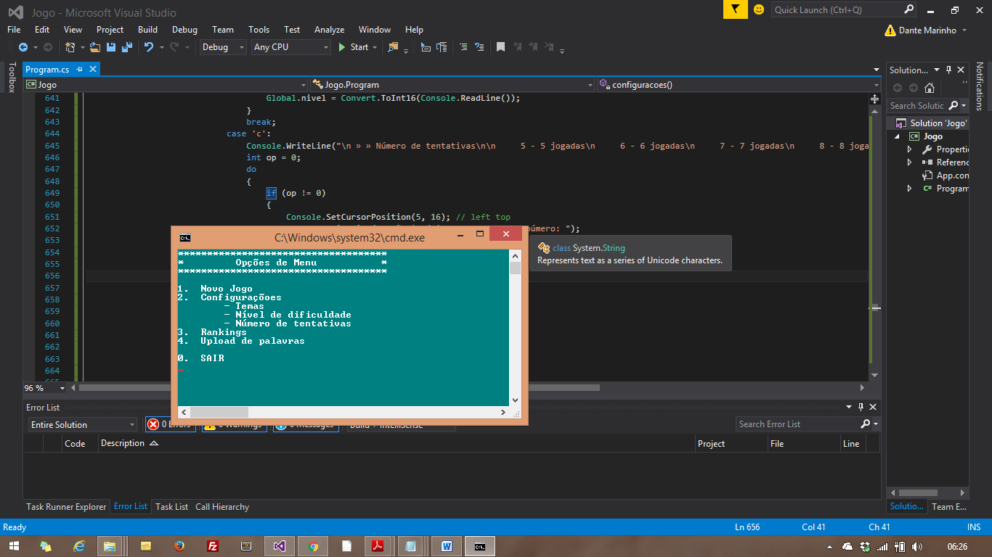

Foi proposto desenvolver um jogo para o trabalho final da disciplina de Algoritmia e Estruturas de Dados, ao qual foi escolhido pelo grupo 10 o Jogo da Forca.

A escolha deste jogo baseou-se pelo fato particular do elemento do grupo, Dante Marinho, já ter se deparado com este trabalho em outra faculdade que frequentou e não ter sido possível concretizá-lo. Com o sentimento de uma certa “dívida” pessoal em ter que saber desenvolver este jogo, o elemento do grupo fez questão de o escolher.

Para tal, foi realizado como preparação para a realização do jogo, alguns exercícios que foram de grande utilidade para a realização do projeto.

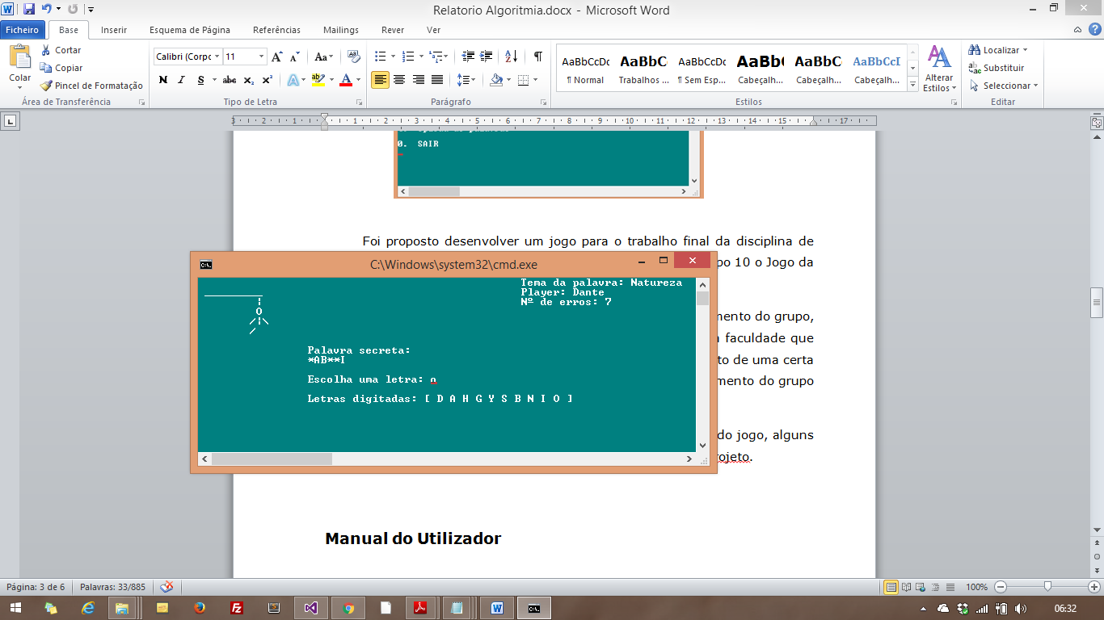

# Manual do Utilizador

## Pré Requisitos

Para o jogo correr normalmente com todas as suas funcionalidades é necessário que estejam os seguintes conteúdos na pasta raíz do jogo: pasta desenho, arquivo pontuações.txt e arquivo palavras.txt.

## **Novo Jogo**

Menu para iniciar novo jogo. Na tela seguinte ao seleccionar, será pedido o nome do jogador. Será sorteada uma palavra de um arquivo de texto. O jogador deverá tentar adivinhar as letras que compõem a palavra secreta. Quando o jogador acerta uma letra, esta letra é então desvendada na palavra secreta que inicialmente se apresenta somente com asteriscos.

Ao digitar cada letra, esta é guardada em uma lista que é apresentada na consola para o jogador, não prevalecendo mais contagem de erros para as letras que já foram digitadas, caso o utilizador escolha novamente.

O jogador ganha a rodada quando acerta todas as letras da palavra, e irá perder o jogo quando se esgotarem as suas tentativas.

No canto superior direito apresenta-se o tema da palavra sorteada, o nome do jogador e o número de erros, assim que o jogador errar pela primeira vez.

Em cada erro que o jogador cometer, será desenhado no canto superior esquerdo um boneco na forca, que estará totalmente desenhado se o jogador vier a perder o jogo.

## Configurações

1. **Tema:** Nesta selecção o utilizador pode escolher o tema do jogo que pode ser: geral, geografia, natureza, cozinha, casa ou nomes. Caso escolha o tema geral, será sorteada uma palavra de qualquer tema, incluso o tema com designação “Geral”.
2. **Nível:** o jogador pode escolher estre os níveis newbie, average e expert. A dificuldade de cada palavra é considerada pela sua particularidade ou pela sua generalidade. As palavras mais comuns são consideradas como nível newbie. Um termo técnico, por exemplo, é considerada como uma palavra expert.
3. **Número de tentativas:** o jogador pode seleccionar entre 5 a 8 tentativas

## **Ranking**

Esta opção apresenta na consola as pontuações por ordem decrescente de todos os jogadores que foram registados. A apresentação informa o nome, número de jogadas e pontuação.

Esta pontuação é calculada pela divisão do número de pontos pelo número de jogadas do jogador, e o resultado multiplicado por 100.

## **Uploads de Palavras**

Nesta opção, o utilizador pode inserir novas palavras através da consola. É pedido o tema, a palavra e por fim o nível de dificuldade desta palavra.

## **Sair**

Ao seleccionar esta opção, o jogador abandona o jogo, deixando registado a sua pontuação em um ficheiro de texto.

# Algoritmos de Uma Opção do Menu

O algoritmo foi desenvolvido e adaptado da opção de ranking, realizado em Portugol.

// Programa que irá ordenar dois arrays contendo nome e pontuação de 15 jogadores

// O usuário do programa deverá inserir valores para a pontuação referente a cada nome

inicio

inteiro pontos [ 15 ]

texto jogador [ 15 ] <- {"António" , "Mário" , "Augusto" , "Bárbara" , "Dante" , "Michele" , "Violeta" , "Eduardo" , "Samanta" , "Pedro" ,

"Patrícia" , "Nelson" , "Ágata" , "Saimon" , "Maria"}

texto nometemp

inteiro pontostemp , i , j

// INSERÇÃO DA PONTUAÇÃO

para i de 0 ate 14

escrever jogador [ i ] , ": "

ler pontos [ i ]

proximo

// ORDENAÇÃO DOS ARRAYS

// ORDENAÇÃO POR INSERÇÃO

para i de 0 ate 13

para j de i + 1 ate 14

se pontos [ i ] < pontos [ j ] entao

// ORDENA PONTOS

pontostemp <- pontos [ i ]

pontos [ i ] <- pontos [ j ]

pontos [ j ] <- pontostemp

// ORDENA NOMES

nometemp <- jogador [ i ]

jogador [ i ] <- jogador [ j ]

jogador [ j ] <- nometemp

fim se

proximo

proximo

// APRESENTA O ARRAY ORDENADO

para i de 0 ate 14

escrever "\n" , jogador [ i ] , "\t\t" , pontos [ i ]

proximo

fim

# Conclusão

Foi de grande valia poder realizar este projeto e consolidar todo o aprendizado conseguido durante o semestre na unidade curricular de Algoritmia e Estruturas de Dados. Tenho este projeto como a tradução de um rompimento de barreira, e um sentimento de disposição à programação.

Com a realização deste projeto, sinto que me ajudou a pensar melhor, em mais detalhes, e maiores funcionamento das coisas e nos algoritmos de tudo que nos deparamos no cotidiano.